Nog meer oefeningen met de Atlas.

Je hebt de vorige keer gekeken naar het trefwoorden register. Een trefwoord is dan eigenlijk een onderwerp waar de kaart over gaat.

1. Dus als je kijkt naar onderstaand kaartje van Nederland dan is het thema/onderwerp van deze kaart?
2. Bij welke letter zou je dus moeten zoeken in de Atlas?

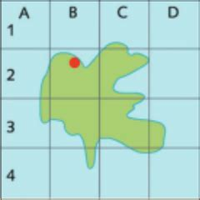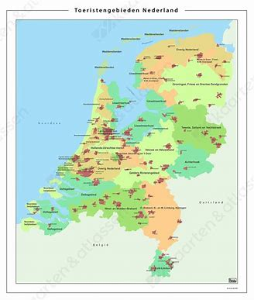

Nu weer oefenen met de atlas.

Er is ook een register van topografische namen, hier gaan we nu mee oefenen. Bij dit oefenen maak je ook kennis met een kaartvak. Deze kaartvakken zie je in de figuur hierboven. De stad is een ronde stip en ligt dus in kaartvak B 2 ( eerst de letter, daaran het cijfer.

1. In welk **land** stroomt het riviertje de Alzette? Schrijf eerst de bladzijde en het kaartvak op en dan de naam van het land!
2. In welk **land** ligt het eiland Langeoog? Schrijf eerst de bladzijde en het kaartvak op en dan het land!
3. In welk **land** ligt de stad Medellin? Schrijf eerst de bladzijde en het kaartvak op en dan het land!

In het register zijn ook namen waar iets voor staat, bijvoorbeeld Lake Nipigon, dan kijk je niet bij de L van Lake, want er zijn in de wereld heel veel meren, maar dan kijk je bij de N van Nipigon, de naam van dit meer.

Dit geldt ook voor namen van bergen, kanalen, woestijnen, golf van …., zee van …..,

Ook hier gaan we even mee oefenen.

1. In welk land vind je Mount Nimba? Je kijkt dus niet bij de M van Mount, maar bij de Nimba. Schijf eerst de bladzijde en het kaartvak op en dan het land.
2. In welk land vind je de Golf van Izmit? Je kijkt dus niet bij de G van golf maar bij de I van Izmit. Schrijf eerst de bladzijde en het kaartvak op en dan het land.

Je kunt hieronder jouw antwoorden van de bovenstaande oefeningen controleren. Als je iets fout hebt gedaan snap je dan waar het mis ging? Als je dit niet snapt, ga je naar de docent.

1 Het riviertje de Alzette vind je op blz. 96-97 E3 en ligt in het land Luxemburg.

2 Het eiland Langeoog vind je op blz. 98-99 C3 en ligt in het land Duitsland.

3 De stad Medellin vind je op blz. 198-199 G6/H6 en ligt in het land Colombia.

4 Nimba is een berg ( Mount ) en vind je op blz. 174-175 C4 en ligt in het land Guinee.

5 Izmit is een golf en vind je op blz. 120-121 J5 en ligt in het land Turkije.

We gaan nu alles door elkaar oefenen, dus trefwoordenregister en topografische namen. Jij moet dus zelf bedenken waar je de kaarten moet opzoeken. Het register van topografische namen staat op blz. 267 en trefwoorden op blz. 300.

Succes!

**Opdracht**

1. Op welke kaart kun je informatie vinden over gasvelden op de Noordzee?
2. In welk land stroomt de rivier de klarälv?
3. Welke kaart gaat over extreem weer in Japan?
4. Ga naar die kaart van vraag C ( dus de kaart over extreem weer in Japan ), wat stelt de rode lijn voor op die kaart.?
5. Kijk nog een keer goed naar de kaart F van vraag C, wanneer was de ergste tsunami?
6. Op diezelfde bladzijde vind je nog meer kaarten van Japan die gaan over andere natuurrampen. Noem er 3, je mag de hele bladzijde gebruiken!
7. In welk land vind je de Golf van Saros?
8. In welk land ligt de plaats Maastricht.

**Breedtegraden**

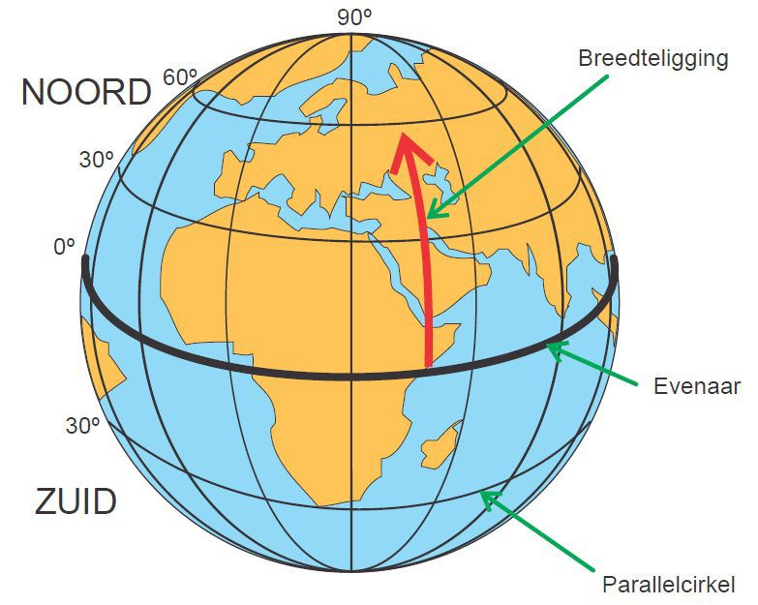

De aarde kun je verdelen in een noordelijk halfrond en zuidelijk halfrond, de lijn die dit doet is de evenaar, deze lijn is 0 graden. Hoe dichter je bij de polen komt hoe hoger het getal is.

Hoe dichter je bij de polen komt hoe hoger de breedte is ( en hoe kouder dus ).

Hoe dichter je bij de evenaar komt hoe lager de breedte is ( en hoe warmer dus).

Breedteligging is dus de afstand van een plaats tot de evenaar.

1. Kijk naar de figuur hierboven. Wat is de breedteligging van Nederland?
2. Ligt Nederland dus dichter bij de evenaar of dichter bij de Noordpool.? Leg je antwoord.

Zeg van de volgende landen of ze op noorderbreedte of zuiderbreedte liggen:

1. Chili
2. Rusland
3. Angola
4. Canada
5. Nieuw-Zeeland.

**Lengtegraden**

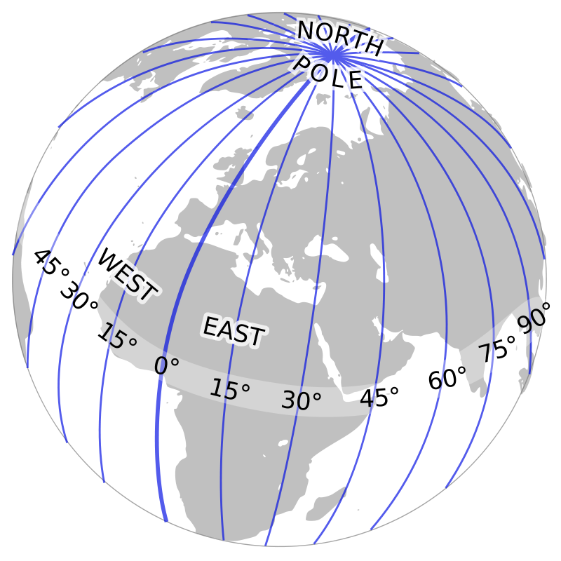

Ook kun je de aarde verdelen in een westelijk halfrond en een oostelijk halfrond. De lijn die dit verdeelt heet de 0-meridiaan of de lijn van Greenwich. Greenwich is een plaatsje bij London. Deze lengtecirkels lopen allemaal van de Noordpool naar de Zuidpool.

Bekijk de figuur hierboven.

1. Op welk halfrond ligt Nederland? (kies uit westelijk of oostelijk)
2. Op welk halfrond ligt Mexico? (kies uit westelijk of oostelijk)
3. Op welk halfrond ligt India? (kies uit westelijk of oostelijk)

Om heel precies de ligging van een stad of land te kunnen aangeven gebruiken we een coördinatensysteem. Dat werkt als volgt: je zoekt eerst op hoeveel graden noorderbreedte of zuiderbreedte een plaats ligt. Dus voor Nederland is dit 52 graden noorderbreedte. Daarna zoek je op hoeveel graden op het westelijk of oostelijk halfrond een plaats ligt. Voor Nederland is dat 6 graden oosterlengte. De coördinaten van Nederland zijn dan 52 graden NB en 6 graden OL. ( je schrijft dus altijd **eerst de breedte** op en **daarna de lengte**!)

We gaan hiermee oefenen!

Neem voor je de wereldkaart, blz. 214-215.

1. Op welke breedte ligt New York?
2. Op welke lengte ligt New York?
3. Wat zijn dus de coördinaten van New York?
4. Op welke breedte ligt Sydney?
5. Op welke lengte ligt Sydney?
6. Wat zijn dus de coördinaten van Sydney?
7. Geef mij nu coördinaten van een stad die ik moet zoeken. Maak het me niet te makkelijk!!!